# 2. Трекер задач разработки

## Меню:

1. Главный экран входа с настройками, со всеми кнопками и скриптами
2. Ангар с кнопками : сборка/разборка, энциклопедия, тир

https://drive.google.com/file/d/1hgRYsyD1qSaq_yaOpyIP3z28bCz-sQN1/view

## Энциклопедия:

при нажатии на кнопку "Энциклопедия"- переход на сцену при нажатии на кнопку "Пистолеты"-появление кнопок с моделью оружия   
при нажатии на кнопку "выбрать" -переход на сцену   
Также с автоматами и винтовками

https://drive.google.com/file/d/17odrSoIv98-tnDGNvN0op6i7zfYz_L1w/view

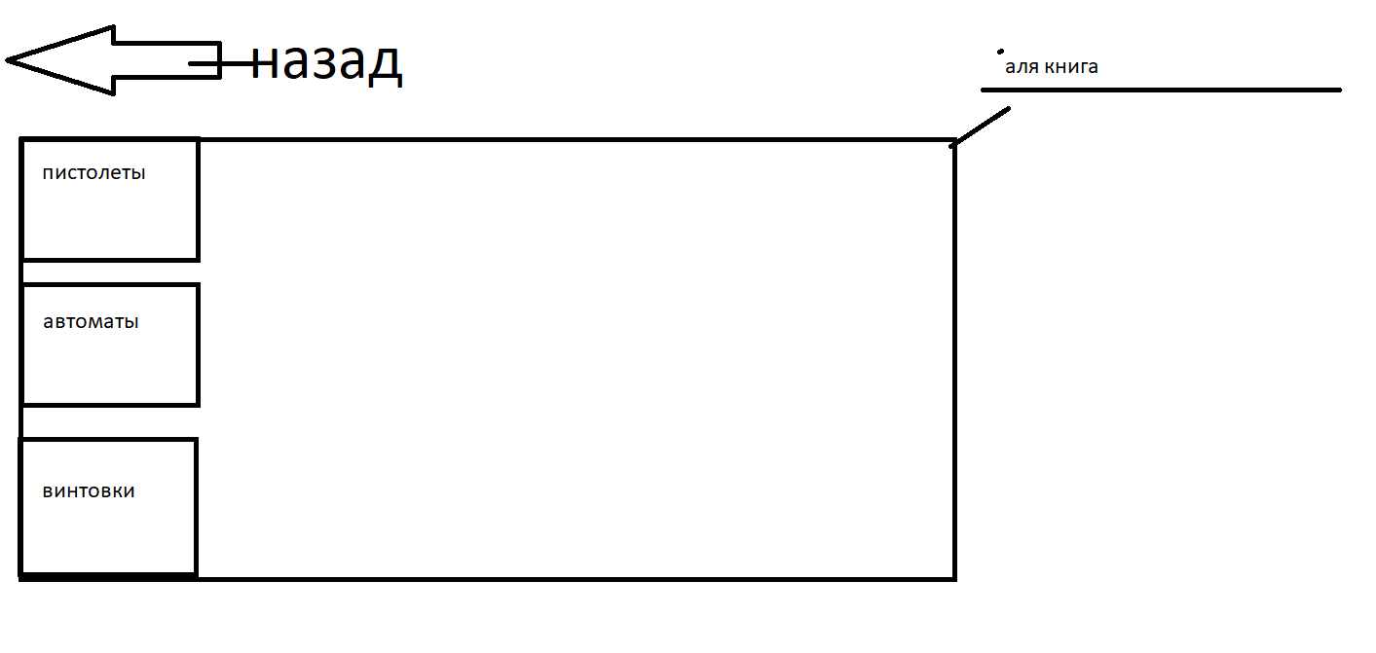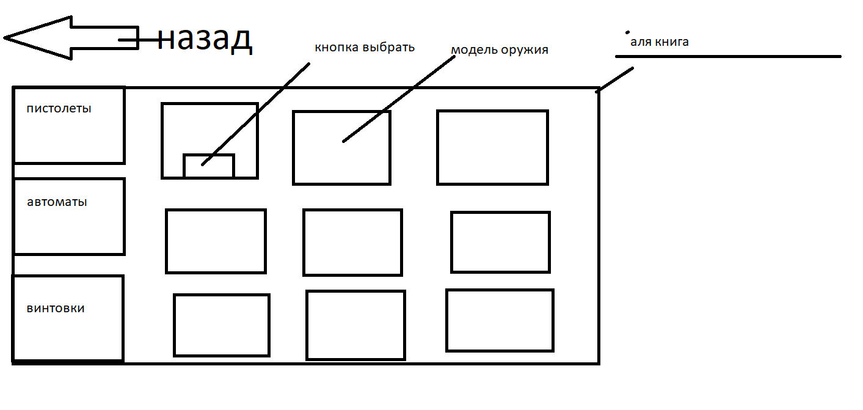

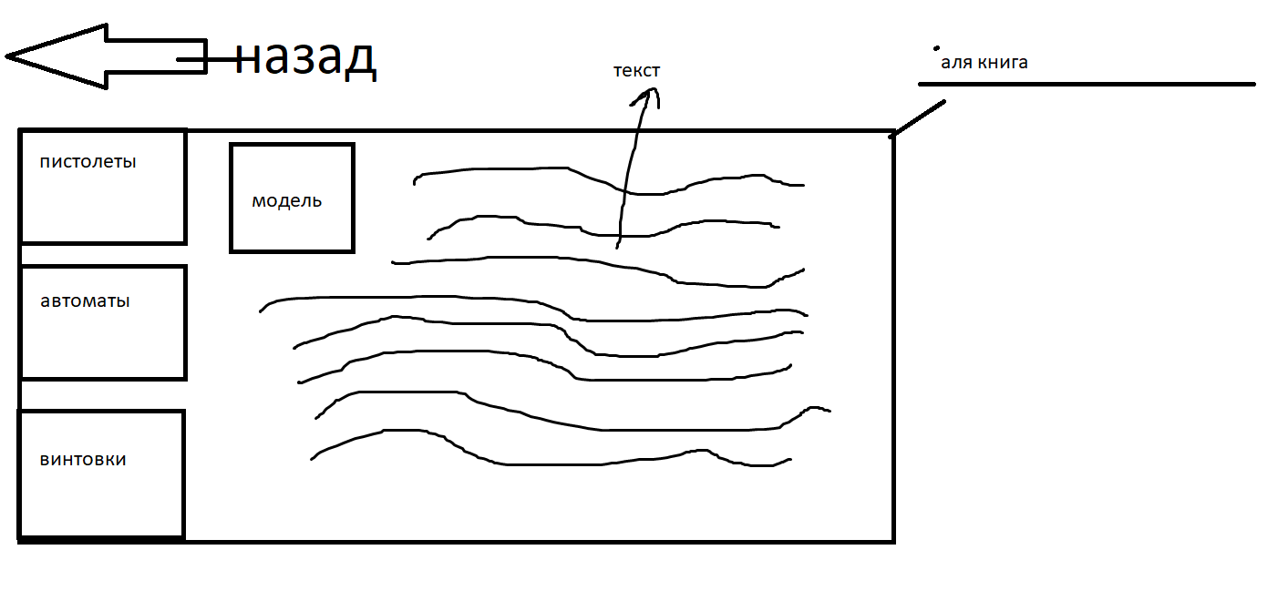

## Тир:

# 3. Документация

## Инфраструктурный лист:

## 

## Техническая документация:

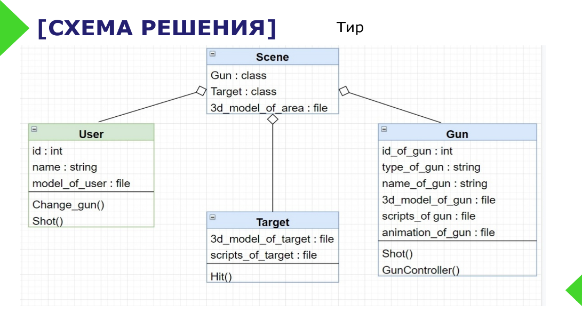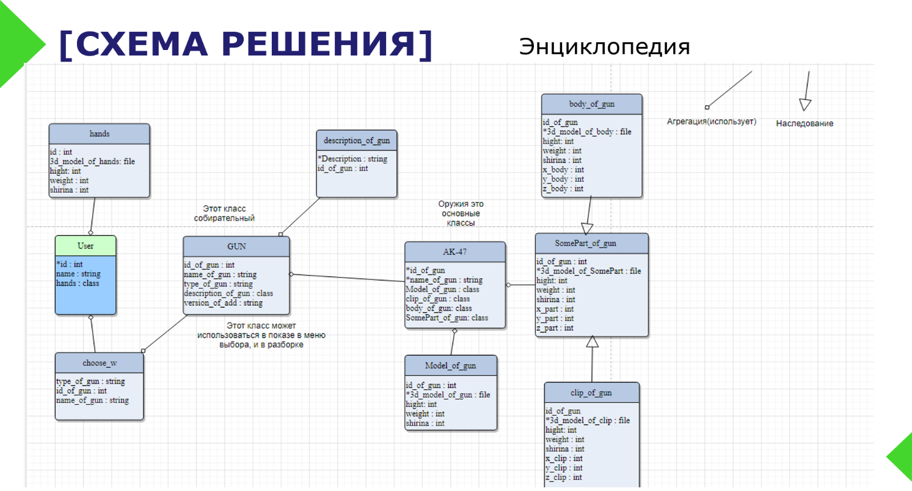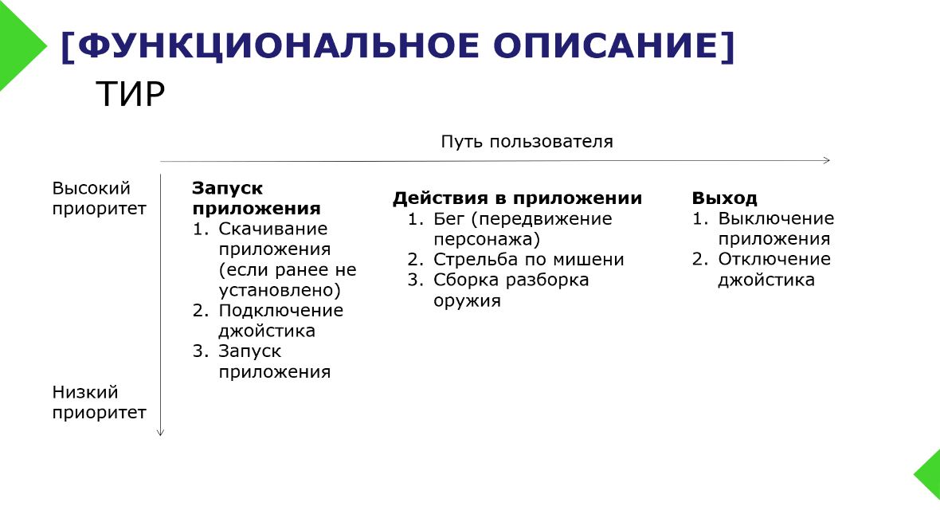

# Люди

|  |  |
| --- | --- |
| **Фамилия имя** | **Роль** |
| Галяутдинов Азат | Системный архитектор |
| Зворыгин Роман | Системный архитектор |
| Александров Григорий | Системный аналитик |
| Долгирев Матвей | Системный аналитик |
| Келейников Матвей | СТАРШИЙ РАЗРАБОТЧИК |
| Зыгмантович Артём | СТАРШИЙ РАЗРАБОТЧИК |
| Якубов Дмитрий | СТАРШИЙ РАЗРАБОТЧИК |
| Вежеев Тимофей | СТАРШИЙ РАЗРАБОТЧИК |
| Наговицин Максим | МЛАДШИЙ РАЗРАБОТЧИК |
| Главатских Матвей | МЛАДШИЙ РАЗРАБОТЧИК |
| Тюкалов Константин | МЛАДШИЙ РАЗРАБОТЧИК |
| Головизнин Артур | МЛАДШИЙ РАЗРАБОТЧИК |
| Бяков Александр | МЛАДШИЙ РАЗРАБОТЧИК |
| Писканов Дмитрий | МЛАДШИЙ РАЗРАБОТЧИК |
| Полевой Юрий | МЛАДШИЙ РАЗРАБОТЧИК |
| Тюфтина Дарья | МЛАДШИЙ РАЗРАБОТЧИК |
| Киселев Егор | МЛАДШИЙ РАЗРАБОТЧИК |
| Лушников Максим | МЛАДШИЙ РАЗРАБОТЧИК |
| Иванов Дмитрий | МЛАДШИЙ РАЗРАБОТЧИК |
| Дубовцев Никита | МЛАДШИЙ РАЗРАБОТЧИК |